Załącznik nr 1

FORMULARZ OFERTOWY
Nazwa Wykonawcy……………………………………………………………………………………………………………..
Adres Wykonawcy ……………………………………………………………………………………………………………….
NIP: .....................................................
REGON …...................................….......
Tel: ….......................................…......…
E- mail: ………………………………….…….….
Województwo: ………………………………..
Nr referencyjny : BZP.271.13.2026

- Oferta złożona do postępowania o udzielenie zamówienia publicznego prowadzonego w trybie podstawowym bez negocjacji pn.: Ukwiecenie na terenie Andrychowa w roku 2026

- Cena oferty (podana cyfrowo)

………………………………………...……… zł netto
…………………………………...…………. zł brutto

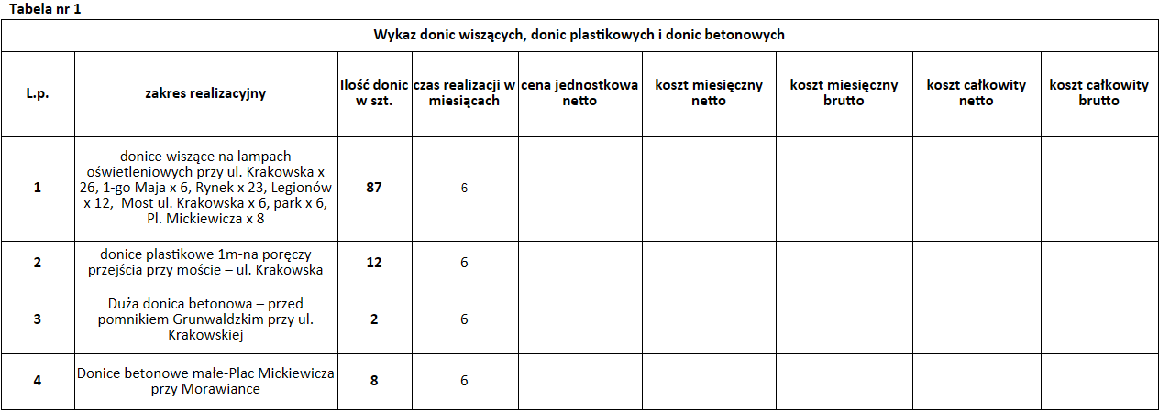

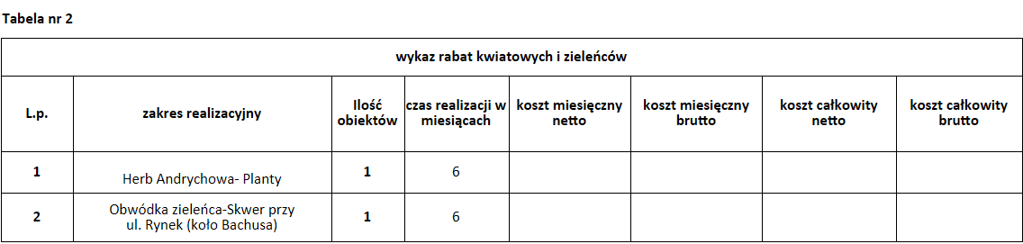

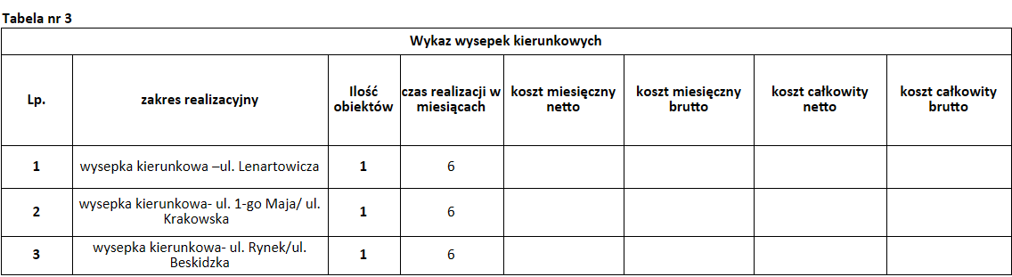

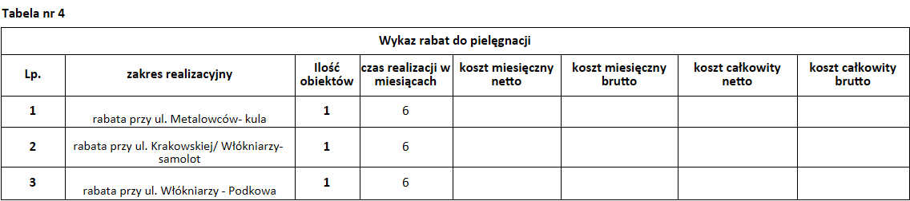

Cena oferty netto to suma kosztów całkowitych netto z tabel od nr 1 do nr 4.
Cena oferty brutto to suma kosztów całkowitych brutto z tabel od nr 1 do nr 4.

- Oświadczamy, że powyższa cena zawiera wszelkie koszty związane z realizacją niniejszego zamówienia.
- Oświadczam, że zapoznałem się ze Specyfikacją Warunków Zamówienia i nie wnoszę do niej zastrzeżeń oraz że otrzymałem informacje konieczne do właściwego przygotowania oferty oraz właściwego wykonania zamówienia.
- Oświadczam, że zobowiązuję się zgodnie art. 95 ust. 1 ustawy PZP do zatrudnienia na podstawie umowy o pracę osób wykonujących wskazane przez Zamawiającego czynności w zakresie realizacji zamówienia, jeżeli wykonanie tych czynności polega na wykonywaniu pracy w sposób określony w art. 22 § 1 ustawy z dnia 26 czerwca 1974 r. – Kodeks pracy (Dz. U. z 2025 r. poz. 277 z poźn.zm.).
- Oświadczam, że uważam się za związanego niniejszą ofertą przez czas wskazany w SWZ.
- Oświadczam, że zawarty w Specyfikacji Warunków Zamówienia projekt umowy został przez mnie zaakceptowany i zobowiązuję się w przypadku wyboru mojej oferty do zawarcia umowy na warunkach w niej określonych oraz w terminie i miejscu wyznaczonym przez Zamawiającego.
- Oświadczam, że nie uczestniczę jako Wykonawca w jakiejkolwiek innej ofercie złożonej w celu udzielenia niniejszego zamówienia.
- Oświadczam, że wypełniłem obowiązki informacyjne przewidziane w art. 13 lub art. 14 RODO wobec osób fizycznych, od których dane osobowe bezpośrednio lub pośrednio pozyskałem w celu ubiegania się o udzielenie zamówienia publicznego w niniejszym postępowaniu*.
10. Oświadczam, że jestem:**
a) mikroprzedsiębiorstwem
b) małym przedsiębiorstwem
c) średnim przedsiębiorstwem
d) jednoosobowa działalność gospodarcza
e) osoba fizyczna nieprowadząca działalności gospodarczej
e) inny rodzaj

11. Osobą upoważnioną do kontaktów z Zamawiającym w zakresie złożonej oferty oraz w sprawach dotyczących ewentualnej realizacji umowy
  - jest: ……….………………………………………..,
  - e-mail: ……………………………………………..,
  - tel.: ………………………………………………….

Załącznikami do niniejszej oferty są:
- …........................................................…
- …........................................................…
- …........................................................…
- ….........................................................…

* w przypadku gdy wykonawca nie przekazuje danych osobowych innych niż bezpośrednio jego dotyczących lub zachodzi wyłączenie stosowania obowiązku informacyjnego, stosownie do art. 13 ust. 4 lub art. 14 ust. 5 RODO treści oświadczenia wykonawca nie składa (usunięcie treści oświadczenia np. przez jego wykreślenie)
** zaznaczyć właściwą opcję
- mikroprzedsiębiorstwo: przedsiębiorstwo, które zatrudnia mniej niż 10 osób i którego roczny obrót lub roczna suma bilansowa nie przekracza 2 milionów EUR.
- Małe przedsiębiorstwo: przedsiębiorstwo, które zatrudnia mniej niż 50 osób i którego roczny obrót lub roczna suma bilansowa nie przekracza 10 milionów EUR.
- Średnie przedsiębiorstwo: przedsiębiorstwa, które nie są mikroprzedsiębiorstwami ani małymi przedsiębiorstwami i które zatrudniają mniej niż 250 osób i których roczny obrót nie przekracza 50 milionów EUR. lub roczna suma bilansowa nie przekracza 43 milionów EUR.

.....................................................................
Podpis(y) osób uprawnionych do składania
oświadczeń woli w imieniu Wykonawcy
(kwalifikowany podpis elektroniczny lub podpis zaufany lub podpis osobisty)

Rozporządzenie Parlamentu Europejskiego i Rady (UE) 2016/679 z dnia 27 kwietnia 2016 r. w sprawie ochrony osób fizycznych w związku z przetwarzaniem danych osobowych i w sprawie swobodnego przepływu takich danych oraz uchylenia dyrektywy 95/46/WE (ogólne rozporządzenie o ochronie danych) (Dz. Urz. UE L 119 z 04.05.2016, str. 1).

